โครงการ “ปะ ฉะ ดะ”
1. ชื่อโครงการ “ปะ ฉะ ดะ”
๒. หลักการและเหตุผล
หลักการ ด้วย ตร.และตำรวจภูธรภาค 7 มีนโยบายให้ดำเนินการเชิงรุกในการป้องกันอาชญากรรม โดยทำการกวดขันสถานบริการหรือสถานประกอบการที่มีลักษณะคล้ายสถานบริการอย่างเข้มงวดตั้งจุดตรวจ จุดสกัด ออกตรวจพื้นที่จุดเสี่ยง จุดล่อแหลมและแหล่งอบายมุข
เหตุผล เพื่อให้การป้องกันปราบปรามอาชญากรรมในพื้นที่รับผิดชอบ เป็นไปอย่างมีประสิทธิภาพ จึงให้ดำเนินการตามโครงการอย่างต่อเนื่อง
๓. วัตถุประสงค์
๓.๑ เพื่อเพิ่มประสิทธิภาพในการป้องกันปราบปรามอาชญากรรม ลดโอกาสในการการก่ออาชญากรรม
๓.๒ เพื่อเพิ่มความอุ่นใจให้กับประชาชนในพื้นที่เมื่อเห็นเจ้าหน้าที่ตำรวจเพิ่มความถี่ในการปรากฏกายทั่วพื้นที่อย่างต่อเนื่อง อันจะนำมาซึ่งทัศนคติที่ดีต่อเจ้าหน้าที่ตำรวจ มีความเชื่อถือ ศรัทธาและตระหนักถึงบทบาทของเจ้าหน้าที่ตำรวจในการป้องกันอาชญากรรม
๓.๓ เพื่อตั้งจุดตรวจ จุดสกัด จับกุมผู้กระทำความผิด อันจะเป็นการสกัดกั้นการก่ออาชญากรรมของอาชญากร ในรูปแบบต่างๆ
3.4 เพื่อตรวจสถานบริการหรือสถานประกอบการที่มีลักษณะคล้ายสถานประกอบการ อย่างเข้มงวด
๔. วิธีดำเนินการ
ออกคำสั่งชุดปฏิบัติการ “ปะ ฉะ ดะ” โดยมีหัวหน้าชุดและชุดปฏิบัติการทุกๆ 15 วัน โดยมีการปล่อยแถวบริเวณแหล่งชุมชน ออกตรวจพื้นที่ ตรวจสถานบริการหรือสถานประกอบการที่มีลักษณะคล้ายสถานบริการอย่างเข้มงวด ตั้งจุดตรวจ จุดสกัด และสรุปผลการปฏิบัติพร้อมภาพถ่ายรายวันให้กับผู้บังคับบัญชาทราบ และรวบรวมผลปฏิบัติโดยเจ้าหน้าที่ธุรการป้องกันปราบปราบประจำสถานี
๕. กลุ่มเป้าหมาย
ประชากรที่อาศัยหรือสัญจรผ่านพื้นที่รับผิดชอบ สภ.วัดเพลง
๖. งบประมาณ
งบประมาณของทางราชการ ปีงบประมาณ พ.ศ. ๒๕๖๗
๗. สถานที่ดำเนินการ
พื้นที่รับผิดชอบ สภ.วัดเพลง อำเภอวัดเพลง จังหวัดราชบุรี
๘. ระยะเวลาดำเนินการ
ปีงบประมาณ พ.ศ. ๒๕๖๗
๙. หน่วยงานที่รับผิดชอบ
เจ้าหน้าที่ตำรวจงานป้องกันปราบปราม งานสืบสวนและจราจร สถานีตำรวจภูธรวัดเพลง อำเภอวัดเพลง จังหวัดราชบุรี

10.ผลที่คาด.../

- 2 -

๑๐. ผลที่คาดว่าจะได้รับ
๑๐.๑ ปัญหาอาชญากรรมด้านต่างๆ ลดลง
๑๐.๒ จับกุมผู้กระทำความผิด ดำเนินคดีตามกฎหมาย
10.3 ประชาชนมีความเชื่อมั่น ศรัทธาเจ้าหน้าที่ตำรวจ
๑๑. ผู้เสนอโครงการ

พันตำรวจตรี 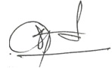
(จักริน ภิรมย์เทวา)
สารวัตรป้องกันปราบปราม สถานีตำรวจภูธรวัดเพลง
๑๒. ผู้เห็นชอบโครงการ/ ผู้พิจารณา
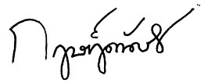
พันตำรวจโท
(กฤษฎิ์ดนัย กิตติสุริยะนนท์)
รองผู้กำกับการป้องกันปราบปราม สถานีตำรวจภูธรวัดเพลง
๑๓. ผู้อนุมัติ

ว่าที่ พันตำรวจเอก
(นภนต์ ชนะผล)
ผู้กำกับการ สถานีตำรวจภูธรวัดเพลง

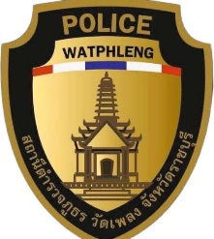

รายงานผลการปฏิบัติ

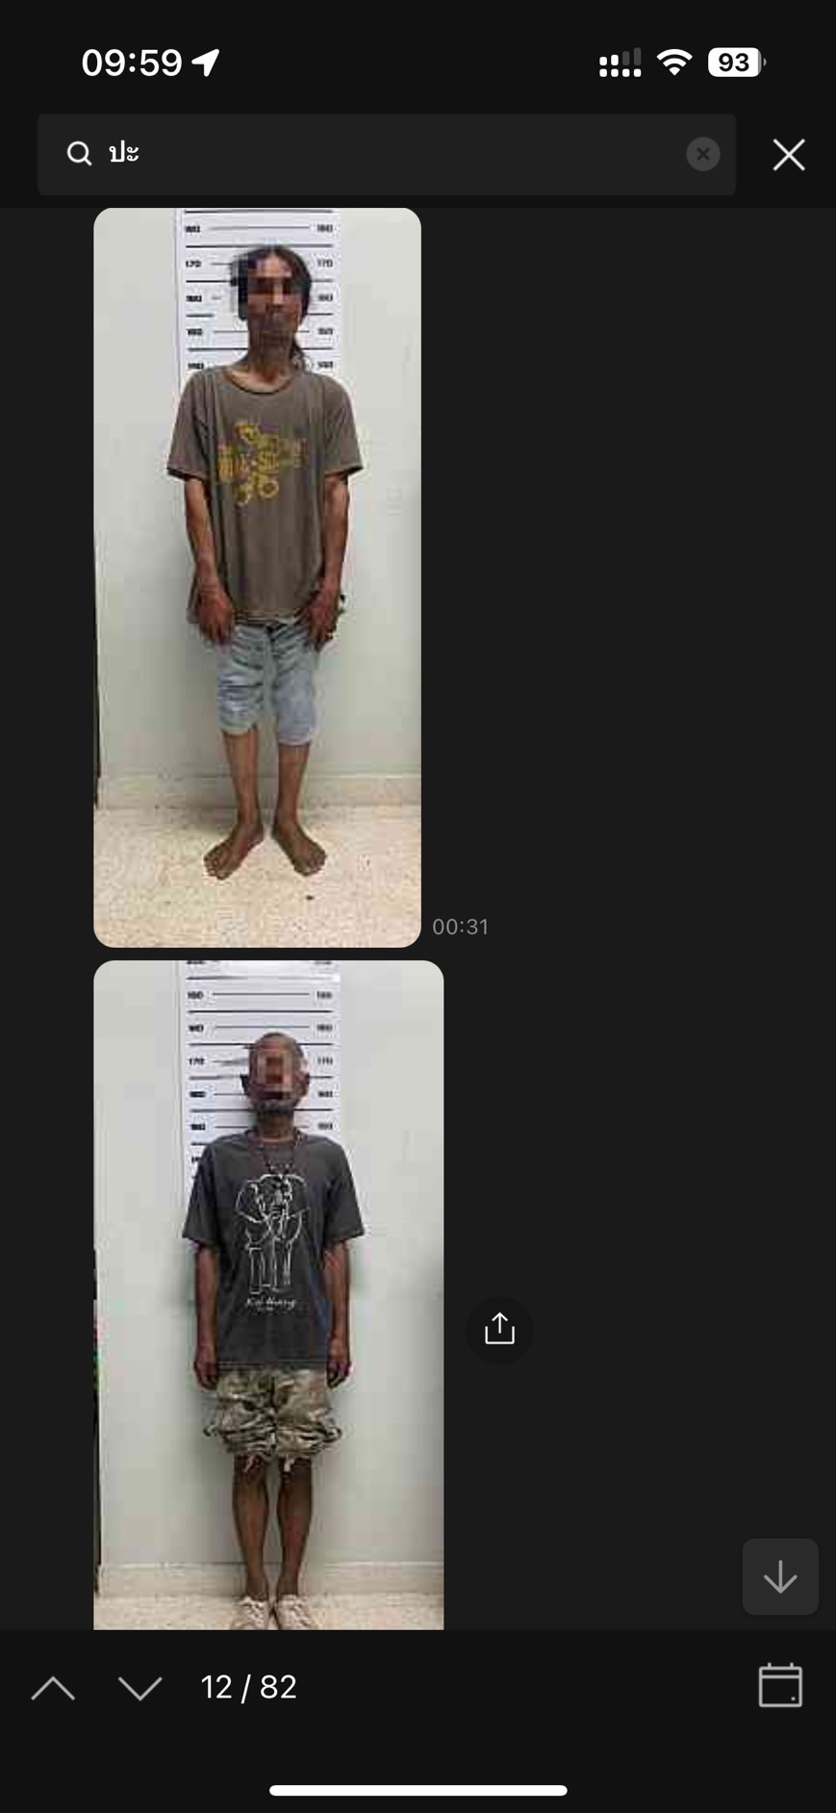

สภ.วัดเพลง
เรียน ผู้บังคับบัญชา
วันนี้ 7 ธ.ค. 256๖
เวลาประมาณ 21.40 น.
▪️สายตรวจรถยนต์ สายตรวจจราจร ชุดสืบสวน ชุด ( ปะ-ฉะ-ดะ )
ร่วมกันจับกุมผู้ต้องหาจำนวน 1 ราย
โดยกล่าวหาว่า : เป็นผู้ขับขี่รถในขณะเมาสุราหรือของเมาอย่างอื่น

รายงานผลการปฏิบัติ

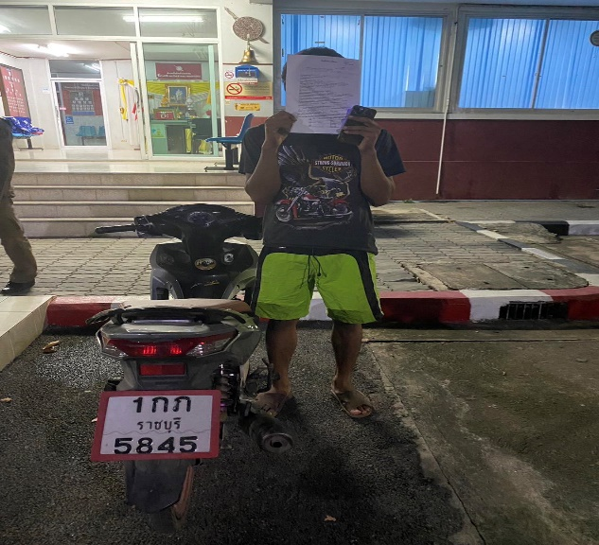
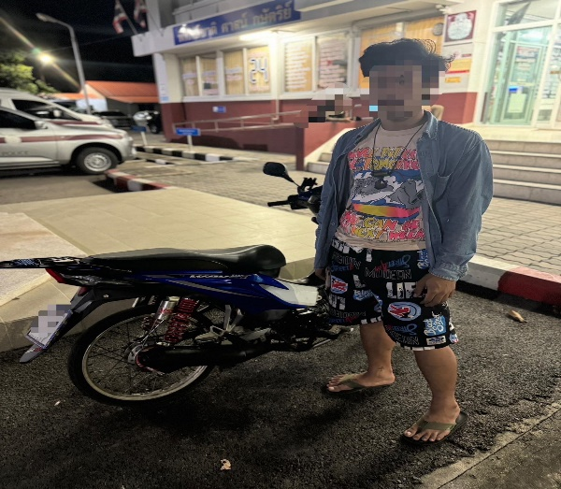

สภ.วัดเพลง
เรียน ผู้บังคับบัญชา
วันนี้ ๑๐ ธ.ค. 256๖
เวลาประมาณ 2๒.๐๐ น.
▪️สายตรวจรถยนต์ สายตรวจจราจร ชุดสืบสวน ชุด ( ปะ-ฉะ-ดะ )
ร่วมยึดรถดัดแปลงสภาพท่อเสียงดังก่อให้เกิดความรำคาญ
พร้อมตรวจสอบประวัติและยึดรถพร้อมให้เจ้าของรถดำเนินการแก้ไขให้เรียบร้อย

รายงานผลการปฏิบัติ
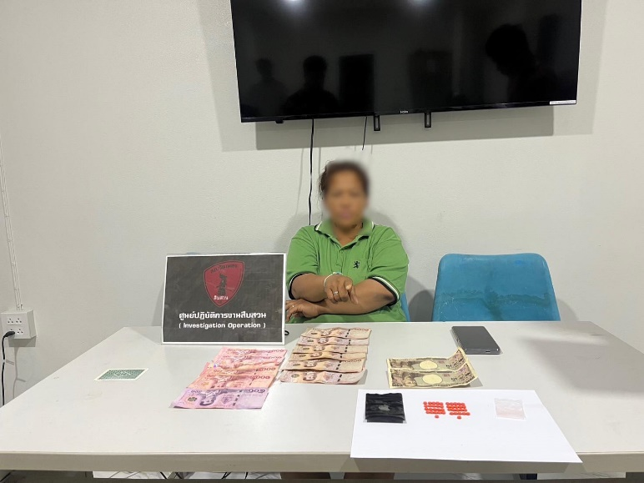

สภ.วัดเพลง
เรียน ผู้บังคับบัญชา
วันนี้ ๑๕ ธ.ค. 256๖
เวลาประมาณ 2๑.๐0 น.
▪️สายตรวจรถยนต์ สายตรวจจราจร ชุดสืบสวน ชุด ( ปะ-ฉะ-ดะ )
ร่วมกันจับกุมผู้ต้องหาจำนวน 1 ราย
โดยกล่าวหาว่า : มียาเสพติดให้โทษประเภทที่ 1 ไว้ในครอบครอง
เสพยาเสพติดให้โทษประเภทที่ 1
ลักทรัพย์หรือรับของโจร

